Indgreb i kemisk ligevægt

Et forenklet reaktionsskema for reaktionen mellem CoCl₄²⁻-ionen og H₂O i en ethanolopløsning er:

CoCl₄²⁻(ethanol) + 6 H₂O(ethanol) 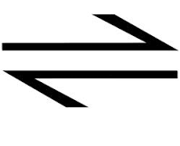 Co(H₂O)₆²⁺(ethanol) +4 Cl⁻(ethanol)
blå pink

- Opskriv reaktionsbrøken for denne ligevægt:

- Opskriv ligevægtsloven for denne ligevægt:

- Foreslå indgreb i ovenstående ligevægt, der illustrerer Le Chateliers Princip (LCP)

I tilslutning til (III): Lav et journalark (jf. demonstrationsforsøget ”Reaktionen mellem jern(III)-ionen og thiocyanat i vand), der beskriver de indgreb, I vil lave. Udfør indgrebene eksperimentelt, når de er godkendt af PD. Overvej om der er variabelkontrol ved indgrebene (varieres der kun på en parameter ad gangen?)

